**UPUTSTVO ZA UNOS AKADEMSKIH DOPRINOSA**

Prije unosa podataka preporučuje se da se upoznate sa modelom izračunavanja INPA faktora pojedinca i jedinice.

Nakon toga, potrebno je ispratiti sledeće korake:

* Prijaviti se na ucg.ac.me i izabrati ulogu „Nastavno osoblje“.

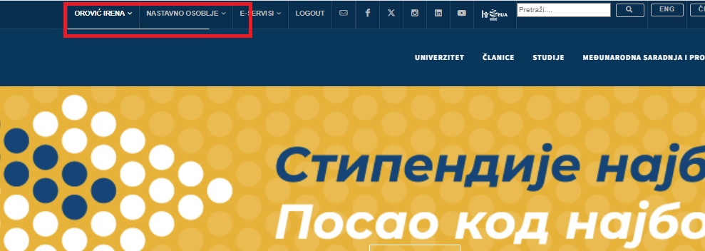

* Otvoriti ličnu stranicu (npr. klikom na ime u zaglavlju, ili na bilo koji drugi način), a zatim klikom na „Akademski doprinosi“ otvoriti stranicu za unos/izmjenu radova.

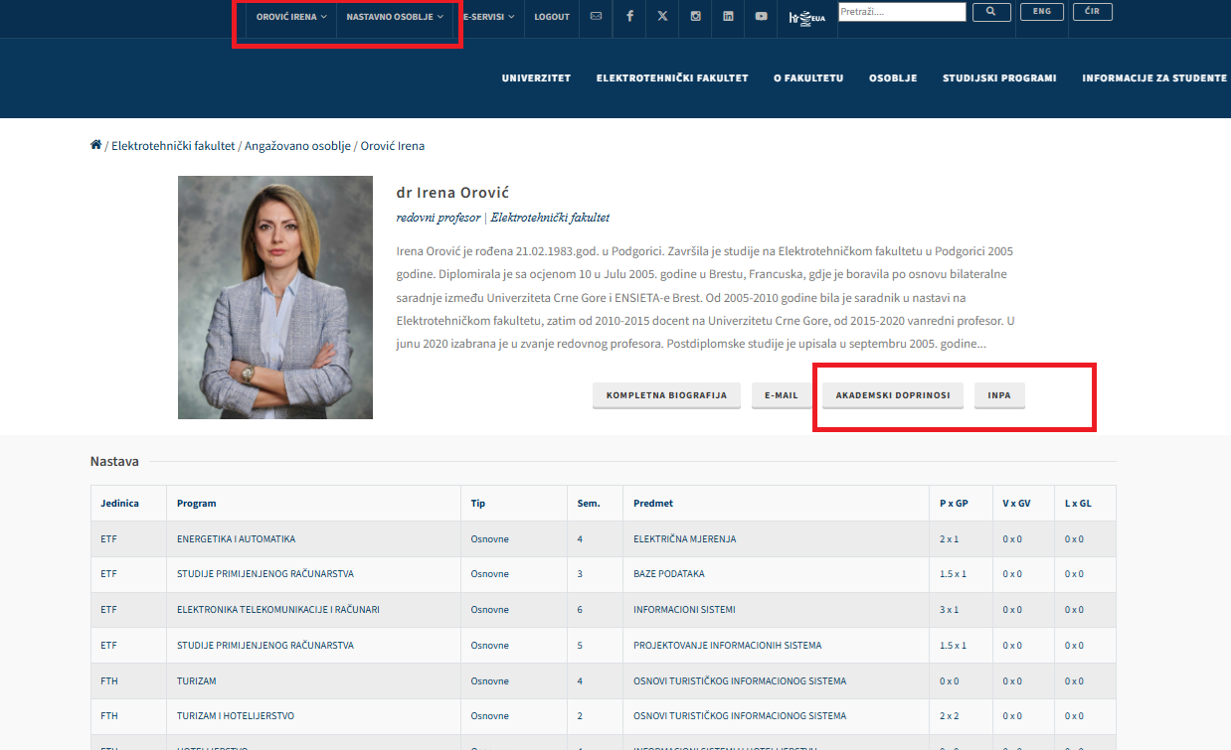

* Prihvatiti izjavu o preuzimanju odgovornosti za tačnost unesenih podataka.

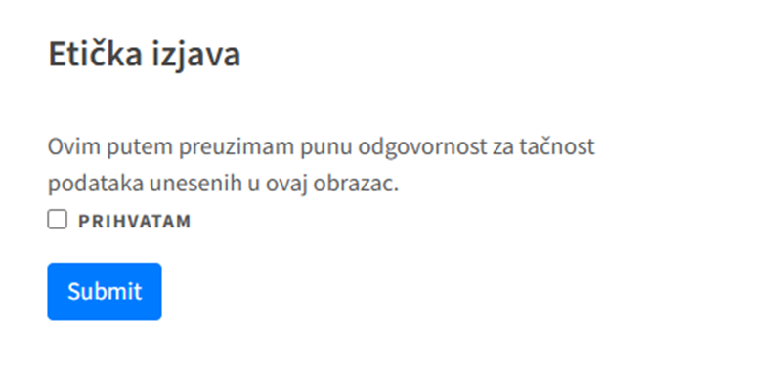

* Ukoliko su prethodni koraci odrađeni kako treba, pojaviće se stranica za unos doprinosa, u boksu iznad dugmeta „Filtriraj“ pisaće Vaše ime, i pojaviće se strana sa dugmadima za dodavanje i mijenjanje sadržaja.

Ukoliko nije tako, negdje ste pogriješili, vratite se na početak i ponovite sve korake.

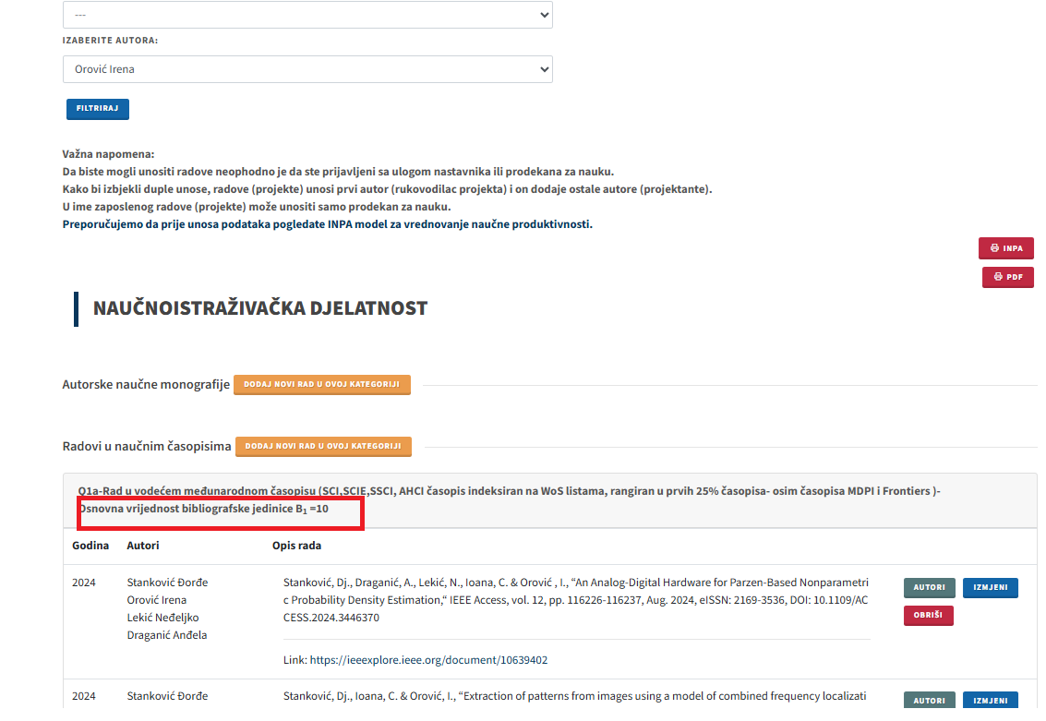

* Klikom na dugme „Dodaj novi rad u ovoj kategoriji“, otvara se forma za unos radova.

Slična forma se otvara i klikom na dugme „Izmjeni“. Prilikom izbora podtipa, kada se zadržite pokazivačem na naziv podtipa, kod onih podtipova koji se boduju pojaviće se opis bodovanja.

*Napomena:* Neki podtipovi su označeni dodatnim malim slovima (npr. Q1a, i Q1b). Razlog tome je to što raniji unos radova nije podrazumijevao bodovanje, pa je postojao samo jedan podtip, i svi radovi su vezani za njega. Sada postoje dva slična podtipa, jedan sa radovima koji se boduju (npr. Q1a), drugi za one koji se ne boduju (npr. Q1b). U ovoj fazi potrebno je provjeriti radove, i za one koji treba da se boduju promijeniti podtip. (Klik na „Izmjeni“, izbor nove kategorije, zatim klik na „Snimi“).

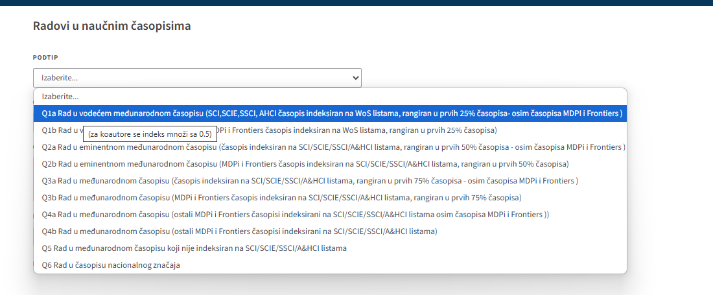

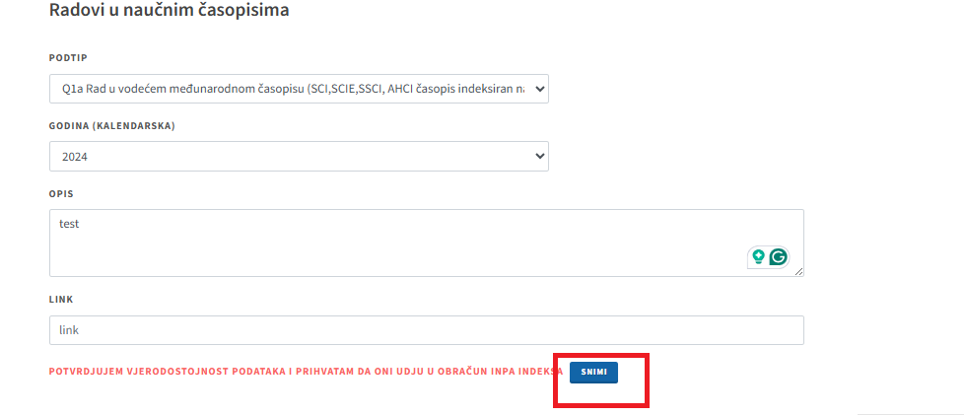

* Nakon uspješnog dodavanja/izmjene rada pojaviće se zeleni boks sa porukom da ste uspješno završili akciju. Slično je i sa projektima.

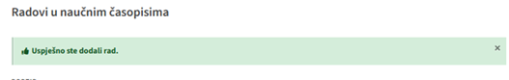

* Dodavanje autora se vrši na sledeći način:
* Iz padajućeg menija se izabere osoba (unosom prvih par slova imena vrši se filtriranje liste)
* Iz druge liste se izabere da li je autor ili koautor
* Klikne se na dugme „Dodaj autora“

*Napomena:* Rad unosi glavni autor, on dodaje koautore sa svih UCG jedinica vodeći računa o redosljedu. Projekat unosi rukovodilac, on dodaje članove projektnog tima a svih jedinica, najviše 5 za tu godinu.

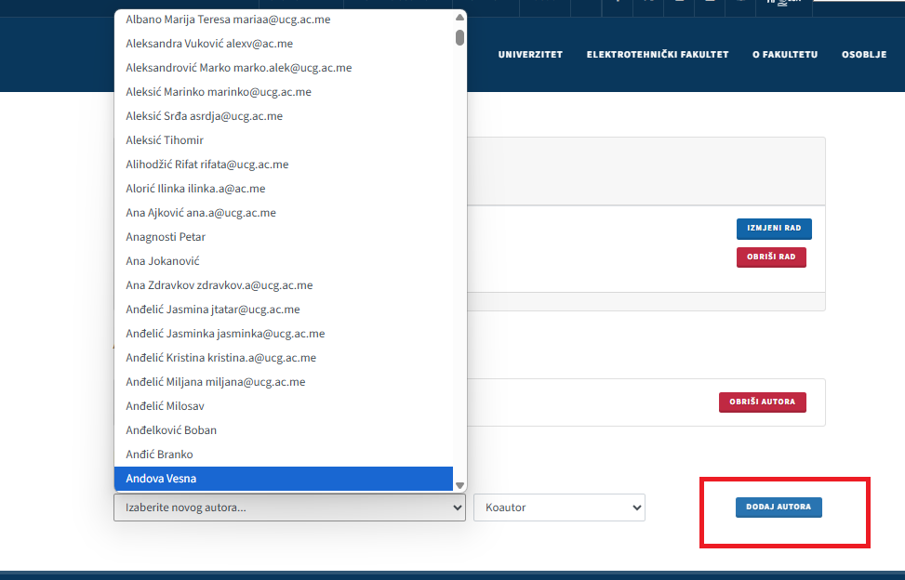

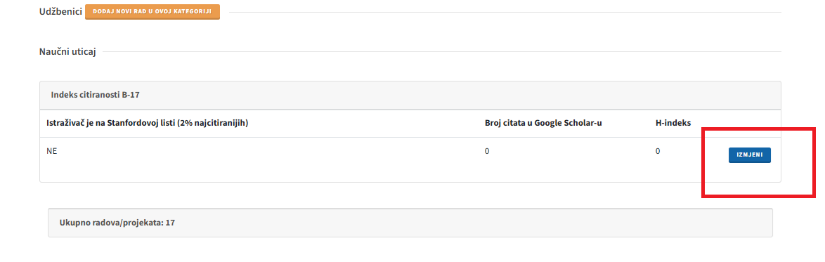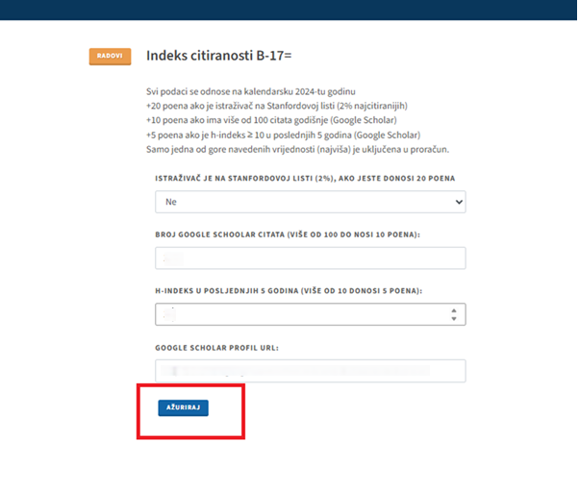

Ovi podaci se unose ručno, na osnovu podataka sa Google Scholara, a link ka Google Scholar profilu će omogućiti automatsko pojavljivanje grafikona na INPA profilu zaposlenog koji je dostupan preko stranice zaposlenog.

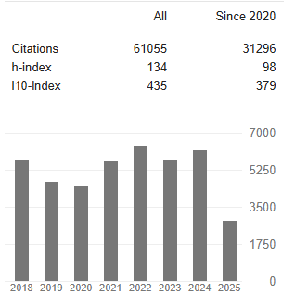

**AKADEMSKI DOPRINOS JEDINICE**

Na stranici te jedinice u podmeniju „Nauka“ glavnog menija, klikom na „Akademski doprinosi“ dolazimo na stranicu doprinosa te jedinice. U sklopu ove stranice dostupan je filter po tipovima, zaposlenima, i link na INPA profil jedinice.

Samo ako ste prijavljeni kao prodekan za nauku, na ovoj stranici možete mijenjati sadržaj.

